МИНИСТЕРСТВО ЗДРАВООХРАНЕНИЯ
РОССИЙСКОЙ ФЕДЕРАЦИИ

РЕКОМЕНДАЦИИ
по загрузке в систему управленческого учета
административно-хозяйственной деятельности (Сервис АХД) данных, выгруженных из информационных систем бухгалтерского учета и расчета заработной платы медицинских организаций

Москва
2013 г.
I. Общие положения
- Методические указания по загрузке в Сервис АХД данных, выгруженных из информационных систем бухгалтерского учета и расчета заработной платы медицинских организаций (далее – Методические указания) определяют порядок организационного и методологического обеспечения работ по актуализации и верификации информации Сервиса АХД.
- Актуализация данных в Сервисе АХД должна производиться с использованием одной из следующих моделей информационного взаимодействия:
- напрямую от всех медицинских организаций субъекта Российской Федерации путем выгрузки в установленных форматах (согласно приложения №2) информационного обмена данных из используемых организациями учетных систем АХД и загрузки в федеральный Сервис АХД, в соответствии с принципом однократного ввода и многократного использования;
- путем формирования соответствующих реестров данных от медицинских организаций на уровне органа управления здравоохранением субъекта Российской Федерации (согласно приложения №1) с последующей загрузкой в федеральный Сервис АХД сведений по каждой организации с использованием соответствующих форматов электронного взаимодействия.
Ответственность за актуализацию данных в Сервисе АХД и ее соответствие действительности, несёт руководитель учреждения здравоохранения совместно с руководителем органа управления здравоохранением субъекта Российской Федерации.
- Предоставление доступа к Сервису АХД осуществляет Департамент информационных технологий и связи Минздрава России по согласованию с органом управления здравоохранением субъекта Российской Федерации.
- Техническую поддержку пользователей Сервиса АХД осуществляет Служба технической поддержки пользователей Сервиса АХД совместно с операторами информационных систем здравоохранения субъекта Российской Федерации.
Методическую поддержку пользователей Сервиса АХД осуществляют Служба технической поддержки пользователей Сервиса АХД.

II. Предоставление доступа
- Доступ к Сервису АХД предоставляется органам управления здравоохранением субъектов Российской Федерации, оператором информационных систем здравоохранения субъекта Российской Федерации по письменному обращению руководителя органа управления здравоохранением субъекта Российской Федерации в Минздрав России.
- Учреждениям здравоохранения субъекта Российской Федерации доступ к Сервису АХД предоставляется органом управления здравоохранением субъекта Российской Федерации по письменному обращению руководителя учреждения здравоохранения в орган управления здравоохранением субъекта Российской Федерации.
Федеральным государственным учреждениям, непосредственно подчиняющимся Минздраву России, доступ к Сервису АХД предоставляется по письменному обращению руководителя учреждения в Минздрав России.
- Орган управления здравоохранением субъекта Российской Федерации назначает ответственных исполнителей за актуализацию данных в Сервисе АХД в субъекте Российской Федерации (далее - оператор информационных систем здравоохранения субъекта Российской Федерации).

III. Актуализация данных
- Актуализация данных в Сервисе АХД осуществляется операторами информационных систем здравоохранения субъекта Российской Федерации ежемесячно, не позднее 20 числа месяца, следующего за отчетным, путем выгрузки в утверждённом формате наборов данных, описанных в приложении № 1 (для региональных регистров) и приложении № 2 (для медицинских организаций) и последующей их загрузки в Сервис АХД.
- В целях обеспечения инвариантности информационного взаимодействия с системами АХД органов управления здравоохранением субъектов РФ (далее – АХД регионов) и систем АХД медицинских организаций, операторы информационных систем здравоохранения субъекта Российской Федерации должны обеспечивать соответствие используемых информационных систем АХД требованиям, предъявляемым к информационным системам АХД регионов и медицинских организаций.
- Операторы информационных систем здравоохранения субъекта Российской Федерации при выполнении мероприятий, направленных на актуализацию информации в Сервисе АХД, отвечают за синхронизацию нормативно-справочной информации (далее – НСИ) информационных систем АХД регионов и медицинских организаций с НСИ Сервиса АХД, формирование в полном объёме всех данных для Сервиса АХД в разрезе каждой медицинской организации в соответствии с описанными в приложении № 2 форматами наборов данных.
- Методика актуализации данных, примеры описания файлов загрузки и описание состава наборов данных, загружаемых в Сервис АХД, приведены в приложениях к настоящему документу.

IV. Поддержка пользователей
13. Прием обращений пользователей осуществляется сотрудниками Службы технической поддержки пользователей Сервиса АХД (далее – СТП) в рабочие дни с 10.00 до 18.00 по Московскому времени.
14. Обращения могут приниматься по электронной почте BoldinDV@rosminzdrav.ru или многоканальному телефону (495) 627-24-00 доб. 4942.

V. Приложения
- Руководство для пользователя Регионального регистра результатов АХД по загрузке данных в Сервис АХД.
- Руководство для пользователя системы АХД медицинской организации по загрузке данных в Сервис АХД.

Приложение №1.
РУКОВОДСТВО ДЛЯ ПОЛЬЗОВАТЕЛЯ
РЕГИОНАЛЬНОГО РЕГИСТРА РЕЗУЛЬТАТОВ АХД
ПО ЗАГРУЗКЕ ДАННЫХ В СЕРВИС АХД

1. Подключение к федеральному Сервису АХД
Для начала работы необходимо подключиться к федеральному Сервису АХД по адресу http://ahd2.rosminzdrav.ru авторизоваться в нем, введя имя пользователя и пароль.
2. Загрузка данных в федеральный Сервис АХД
В меню «Функции» выбрать пункт «Журнал импорта регистра АХД».

В открывшемся окне журнала импорта по правой кнопке мыши выбрать функцию «Импорт данных» и запустить её щелчком левой кнопки мыши.

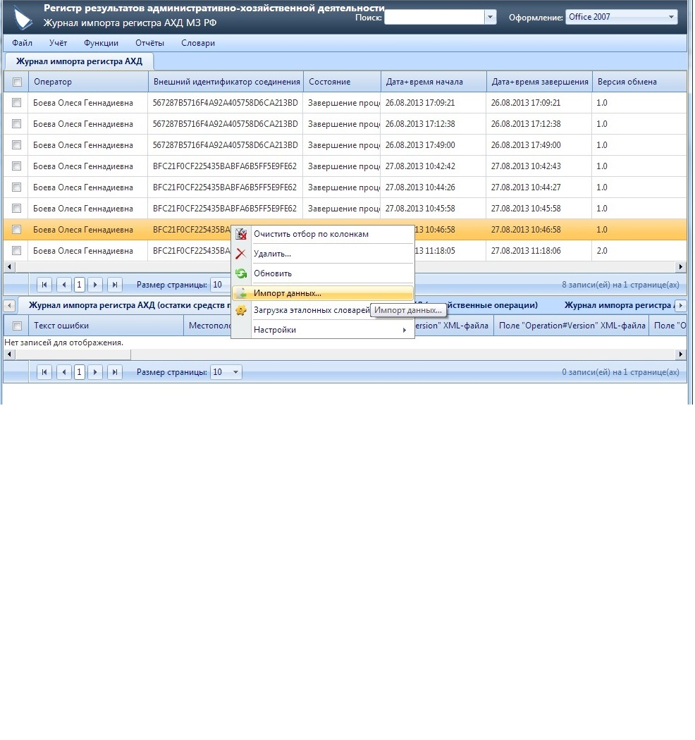
В открывшемся окне обработки, нажимаем кнопку «Выбрать», находим необходимый xml-файл и запускаем его загрузку нажатием кнопки «Ок».

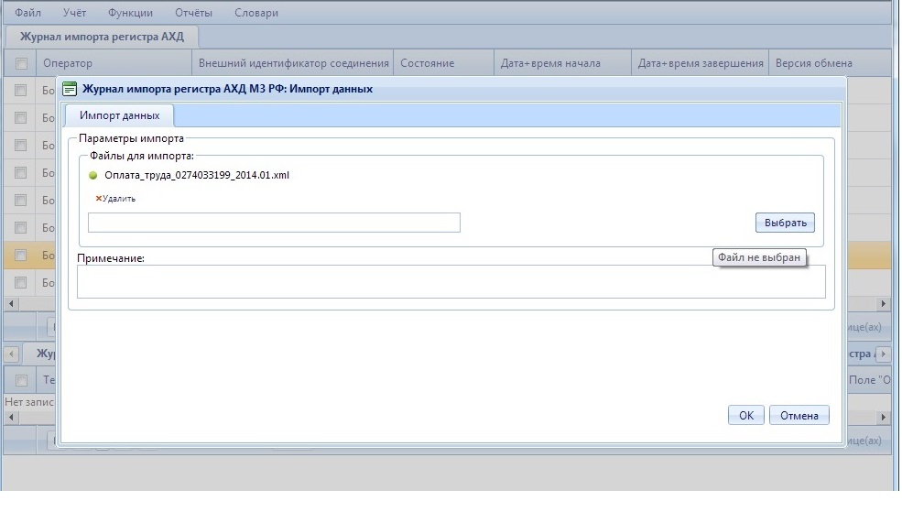

Если загрузка всех данных xml-файла прошла успешно, в окне Журнала импорта появится запись о загрузке файла.
При наличии ошибок данные в Сервис АХД не загрузятся.

Пример XML по загрузке хозяйственных операций из Региональных регистров результатов АХД

<?xml version="1.0" encoding="UTF-8"?>
<xs:schema xmlns:xs="http://www.w3.org/2001/XMLSchema" elementFormDefault="qualified">
<xs:element name="Exchange">
<xs:complexType>
<xs:sequence>
<xs:element name="Operation">
<xs:complexType>
<xs:sequence>
<xs:element name="Organization" maxOccurs="unbounded">
<xs:complexType>
<xs:sequence>
<xs:element name="Record" minOccurs="0" maxOccurs="unbounded">
<xs:complexType>
<xs:sequence>
<xs:element name="KFO">
<xs:simpleType>
<xs:restriction base="xs:string">
<xs:length value="1"/>
</xs:restriction>
</xs:simpleType>
</xs:element>
<xs:element name="Schet_Dt">
<xs:complexType>
<xs:attribute name="Cod" use="required">
<xs:simpleType>
<xs:restriction base="xs:string">
<xs:length value="5"/>
</xs:restriction>
</xs:simpleType>
</xs:attribute>
<xs:attribute name="KPS" use="required">
<xs:simpleType>
<xs:restriction base="xs:string">
<xs:length value="17"/>
</xs:restriction>
</xs:simpleType>
</xs:attribute>
<xs:attribute name="KEK" use="required">
<xs:simpleType>
<xs:restriction base="xs:string">
<xs:length value="3"/>
</xs:restriction>
</xs:simpleType>
</xs:attribute>
</xs:complexType>
</xs:element>
<xs:element name="Schet_Kt">
<xs:complexType>
<xs:attribute name="Cod" use="required">
<xs:simpleType>
<xs:restriction base="xs:string">
<xs:length value="5"/>
</xs:restriction>
</xs:simpleType>
</xs:attribute>
<xs:attribute name="KPS" use="required">
<xs:simpleType>
<xs:restriction base="xs:string">
<xs:length value="17"/>
</xs:restriction>
</xs:simpleType>
</xs:attribute>
<xs:attribute name="KEK" use="required">
<xs:simpleType>
<xs:restriction base="xs:string">
<xs:length value="3"/>
</xs:restriction>
</xs:simpleType>
</xs:attribute>
</xs:complexType>
</xs:element>
<xs:element name="Summa">
<xs:simpleType>
<xs:restriction base="xs:decimal"/>
</xs:simpleType>
</xs:element>
</xs:sequence>
<xs:attribute name="ID" type="xs:integer" use="required"/>
</xs:complexType>
</xs:element>
</xs:sequence>
<xs:attribute name="INN" type="xs:string" use="required"/>
<xs:attribute name="KPP" type="xs:string" use="required"/>
<xs:attribute name="Name" type="xs:string" use="required"/>
<xs:attribute name="Type" type="OrgType" use="required"/>
<xs:attribute name="Period" type="xs:gYearMonth" use="required"/>
</xs:complexType>
</xs:element>
</xs:sequence>
<xs:attribute name="Version" type="xs:decimal" use="required"/>
</xs:complexType>
</xs:element>
</xs:sequence>
<xs:attribute name="version" type="xs:decimal" use="required"/>
</xs:complexType>
</xs:element>
<xs:simpleType name="OrgType">
<xs:restriction base="xs:string">
<xs:enumeration value="Автономное"/>
<xs:enumeration value="Бюджетное"/>
<xs:enumeration value="Казенное"/>
</xs:restriction>
</xs:simpleType>
</xs:schema>

Пример XML по загрузке остатков по бухгалтерским счетам из Региональных регистров результатов АХД

<?xml version="1.0" encoding="UTF-8"?>
<xs:schema xmlns:xs="http://www.w3.org/2001/XMLSchema" elementFormDefault="qualified">
<xs:element name="Exchange">
<xs:complexType>
<xs:sequence>
<xs:element name="Balance">
<xs:complexType>
<xs:sequence>
<xs:element name="Organization" maxOccurs="unbounded">
<xs:complexType>
<xs:sequence>
<xs:element name="Record" minOccurs="0" maxOccurs="unbounded">
<xs:complexType>
<xs:sequence>
<xs:element name="KFO">
<xs:simpleType>
<xs:restriction base="xs:string">
<xs:length value="1"/>
</xs:restriction>
</xs:simpleType>
</xs:element>
<xs:element name="Schet_Dt" minOccurs="0">
<xs:complexType>
<xs:attribute name="Cod" use="required">
<xs:simpleType>
<xs:restriction base="xs:string">
<xs:length value="5"/>
</xs:restriction>
</xs:simpleType>
</xs:attribute>
<xs:attribute name="KPS" use="required">
<xs:simpleType>
<xs:restriction base="xs:string">
<xs:length value="17"/>
</xs:restriction>
</xs:simpleType>
</xs:attribute>
<xs:attribute name="KEK" use="required">
<xs:simpleType>
<xs:restriction base="xs:string">
<xs:length value="3"/>
</xs:restriction>
</xs:simpleType>
</xs:attribute>
</xs:complexType>
</xs:element>
<xs:element name="Schet_Kt" minOccurs="0">
<xs:complexType>
<xs:attribute name="Cod" use="required">
<xs:simpleType>
<xs:restriction base="xs:string">
<xs:length value="5"/>
</xs:restriction>
</xs:simpleType>
</xs:attribute>
<xs:attribute name="KPS" use="required">
<xs:simpleType>
<xs:restriction base="xs:string">
<xs:length value="17"/>
</xs:restriction>
</xs:simpleType>
</xs:attribute>
<xs:attribute name="KEK" use="required">
<xs:simpleType>
<xs:restriction base="xs:string">
<xs:length value="3"/>
</xs:restriction>
</xs:simpleType>
</xs:attribute>
</xs:complexType>
</xs:element>
<xs:element name="Summa">
<xs:simpleType>
<xs:restriction base="xs:decimal"/>
</xs:simpleType>
</xs:element>
</xs:sequence>
<xs:attribute name="ID" type="xs:integer" use="required"/>
</xs:complexType>
</xs:element>
</xs:sequence>
<xs:attribute name="INN" type="xs:string" use="required"/>
<xs:attribute name="KPP" type="xs:string" use="required"/>
<xs:attribute name="Name" type="xs:string" use="required"/>
<xs:attribute name="Type" type="OrgType" use="required"/>
<xs:attribute name="Period" type="xs:gYearMonth" use="required"/>
</xs:complexType>
</xs:element>
</xs:sequence>
<xs:attribute name="Version" type="xs:decimal" use="required"/>
</xs:complexType>
</xs:element>
</xs:sequence>
<xs:attribute name="version" type="xs:decimal" use="required"/>
</xs:complexType>
</xs:element>
<xs:simpleType name="OrgType">
<xs:restriction base="xs:string">
<xs:enumeration value="Автономное"/>
<xs:enumeration value="Бюджетное"/>
<xs:enumeration value="Казенное"/>
</xs:restriction>
</xs:simpleType>
</xs:schema>

Пример XML Пример xml по загрузке сведений о заработной плате из Региональных регистров результатов АХД

<?xml version="1.0" encoding="UTF-8"?>
<xs:schema xmlns:xs="http://www.w3.org/2001/XMLSchema" elementFormDefault="qualified">
<xs:element name="Exchange">
<xs:complexType>
<xs:sequence>
<xs:element name="Payroll">
<xs:complexType>
<xs:sequence>
<xs:element name="Organization" maxOccurs="unbounded">
<xs:complexType>
<xs:sequence>
<xs:element name="Record" minOccurs="0" maxOccurs="unbounded">
<xs:complexType>
<xs:sequence>
<xs:element name="SNILS" type="xs:string"/>
<xs:element name="TabNum" type="xs:string"/>
<xs:element name="RegNum" type="xs:string" minOccurs="0"/>
<xs:element name="QualificationCategory" type="xs:integer"/>
<xs:element name="Speciality" type="xs:integer"/>
<xs:element name="VidDolzhnost" type="xs:integer"/>
<xs:element name="MedicalCondition" type="xs:integer"/>
<xs:element name="MedicalProfile" type="xs:integer"/>
<xs:element name="IsCombination" type="xs:boolean"/>
<xs:element name="WorkKind" type="xs:unsignedByte"/>
<xs:element name="Rate" type="xs:decimal"/>
<xs:element name="Salary" type="xs:decimal"/>
<xs:element name="Bonus" type="xs:decimal"/>
<xs:element name="Accruals" type="xs:decimal"/>
</xs:sequence>
<xs:attribute name="ID" type="xs:integer" use="required"/>
</xs:complexType>
</xs:element>
</xs:sequence>
<xs:attribute name="INN" type="xs:string" use="required"/>
<xs:attribute name="KPP" type="xs:string" use="required"/>
<xs:attribute name="Name" type="xs:string" use="required"/>
<xs:attribute name="Type" type="OrgType" use="required"/>
<xs:attribute name="Period" type="xs:gYearMonth" use="required"/>
</xs:complexType>
</xs:element>
</xs:sequence>
<xs:attribute name="Version" type="xs:decimal" use="required"/>
</xs:complexType>
</xs:element>
</xs:sequence>
<xs:attribute name="version" type="xs:decimal" use="required"/>
</xs:complexType>
</xs:element>
<xs:simpleType name="OrgType">
<xs:restriction base="xs:string">
<xs:enumeration value="Автономное"/>
<xs:enumeration value="Бюджетное"/>
<xs:enumeration value="Казенное"/>
</xs:restriction>
</xs:simpleType>
</xs:schema>

Приложение № 2
РУКОВОДСТВО ДЛЯ ПОЛЬЗОВАТЕЛЯ
СИСТЕМЫ АХД МЕДИЦИНСКОЙ ОРГАНИЗАЦИИ
ПО ЗАГРУЗКЕ ДАННЫХ В СЕРВИС АХД

Принятые обозначения и сокращения
АХД | административно-хозяйственная деятельность
БД | база данных
ИНН | идентификационный номер налогоплательщика
ИС | информационная система
КПП | код причины постановки на учет
КПС | классификационные признаки счетов
КФО | код вида финансового обеспечения
КЭК | код экономической классификации
НСИ | нормативно-справочная информация
ПО | программное обеспечение
Сервис АХД | система управленческого учета административно- хозяйственной деятельности
СНИЛС | страховой номер индивидуального лицевого счета

Введение
Настоящий документ содержит общие сведения по загрузке данных бухгалтерского учета медицинских организаций в федеральный Сервис АХД.
Ключевыми возможностями функционала загрузки являются:
- загрузка данных о хозяйственных операциях;
- загрузка данных об остатках на бухгалтерских счетах;
- загрузка сведений об оплате труда персонала медицинской организации.
Функционал позволяет загружать данные в разрезе учреждений. Период, за который данные подлежат загрузке, задается пользователями при выгрузке данных из учетных систем учреждений.
При загрузке данных в федеральный Сервис АХД функционал интеграции анализирует подлежащие загрузке данные и подсказывает пользователю, по какому учреждению и за какой период данные будут загружены. В случае выявления несоответствий пользователю необходимо произвести повторную выгрузку данных из учетной системы учреждения и последующую загрузку в федеральный Сервис АХД.

Описание наборов данных

Описание наборов данных для загрузки данных по хозяйственным операциям
Описание значения | Вид значения | Тип значения | xml | Обязате-льный | Примечание
Операция | Элемент | - | Operation | +
Версия формата структуры данных | Атрибут | Number | version | +
Дата операции | Атрибут | datetime | date | +
Период, за который сформированы операции | Атрибут | String | period | +
Тип сформированных операций | Атрибут | String | TypeOperation | +
ИНН организации | Атрибут | String | INN | +
КПП организации | Атрибут | String | KPP | +
Полное Наименование организации | Элемент | String | Name | +
Тип организации | Элемент | String | type | +
Проводка | Элемент | - | Record | +
Номер проводки | Атрибут | String | ID | +
Дата проводки | Атрибут | datetime | date | +
КФО проводки | Элемент | String | KFO | +
Счет Дебета проводки | Элемент | - | Schet_Dt | +
Код счета | Атрибут | String | Cod | +
КПС счета Дебета | Атрибут | String | KPS | +
КЭК счета Дебета | Атрибут | String | KEK | +
Счет Кредита проводки | Элемент | - | Sсhet_Kt | +
Код счета | Атрибут | String | Cod | +
КПС счета Кредита | Атрибут | String | KPS | +
КЭК счета Кредита | Атрибут | String | KEK | +
Сумма проводки | Элемент | Number | Summa | +
Содержание (описание) формируемой проводки | Элемент | String | Description | +

Описание наборов данных для загрузки остатков по бухгалтерским счетам
Описание значения | Вид значения | Тип значения | xml | Обязате-льный | Примечание
Операция | Элемент | - | Operation | +
Версия формата структуры данных | Атрибут | Number | version | +
Дата операции | Атрибут | datetime | date | +
Период, за который сформированы операции | Атрибут | String | period | +
Тип сформированных операций | Атрибут | String | TypeOperation | +
ИНН организации | Атрибут | String | INN | +
КПП организации | Атрибут | String | KPP | +
Полное Наименование организации | Элемент | String | Name | +
Тип организации | Элемент | String | type | +
Проводка | Элемент | - | Record | +
Номер проводки | Атрибут | String | ID | +
Дата проводки | Атрибут | datetime | date | +
КФО проводки | Элемент | String | KFO | +
Счет Дебета или Кредита проводки | Элемент | - | Sсhet_Kt (Schet_Dt) | +
Код счета | Атрибут | String | Cod | +
КПС счета | Атрибут | String | KPS | +
КЭК счета | Атрибут | String | KEK | +
Сумма проводки | Элемент | Number | Summa | +
Содержание (описание) формируемой проводки | Элемент | String | Description | +

Описание набора данных по загрузке сведений об оплате труда персонала медицинской организации
Атрибут | Вид атрибута | Тип атрибута | xml | Обяза- тель-ный | Примечание
Ведомость | Элемент | - | Payroll | +
Версия формата структуры данных | Атрибут | Number | version | +
Дата | Атрибут | Дата | Date | + | Последний день месяца, за который осуществляется выгрузка
Период | Атрибут | Дата | Period | + | Период, за который осуществляется выгрузка
ИНН организации | Атрибут | Строка | INN | + | Идентификационный номер налогоплательщика - Учреждения
КПП организации | Атрибут | Строка | KPP | + | Код причины постановки на учёт учреждения
Полное Наименование учреждения | Элемент | Строка | Name | +
Тип организации | Элемент | Строка | type | +
Запись по начислению | Элемент | - | Record | +
Идентификатор сотрудника учреждения в федеральной ИС в виде СНИЛС | Атрибут | Строка | SNILS | Не обязательный | На данный момент не используется. Для интегрированных данных не требуется.
Квалификационная категория сотрудника | Элемент | Строка | QualificationCategory | + | Соответствует словарю Прогноза для «Регистра медицинских работников», xml-файл qualificationcategory.xml
Специальность | Элемент | Строка | Speciality | + | Соответствует словарю Прогноза для «Регистра медицинских работников», xml-файл specialities.xml
Код специальности 1-го уровня | Атрибут | Строка | ID | + | Код элемента атрибута Специальность
Код специальности 2-го уровня | Атрибут | Строка | Parent | + | Код родителя элемента атрибута Специальность
Вид должности | Элемент | Строка | VidDolzhnost | + | Соответствует словарю Прогноза для «Регистра медицинских работников», xml-файл position.xml
Оплата труда | Элемент | Число | Salary | + | Сумма начисленной оплаты труда
Дополнительные выплаты | Элемент | Число | Bonus | + | Сумма дополнительных выплат
Начисления на оплату труда | Элемент | Число | Accruals | + | Сумма начислений за счет фондов социального страхования

Подключение к федеральному Сервису АХД

Для начала работы необходимо подключиться к федеральному Сервису АХД по адресу http://ahd.rosminzdrav.ru/BGU_web/ru_RU/ и авторизоваться в нем, введя имя пользователя и пароль.

Загрузка данных в федеральный Сервис АХД

Загрузка данных

Для запуска функции загрузки данных необходимо в журнале документов «Данные по хозяйственным операциям и остаткам» подсистемы «Рабочий стол» найти функцию «Загрузка данных в ФС АХД» и запустить ее двойным щелчком левой кнопки мыши или «Enter».

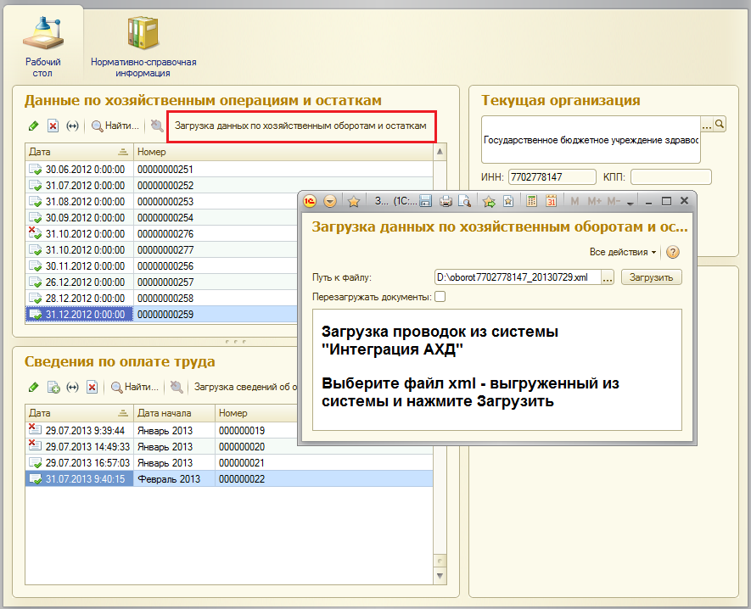

В открывшемся окне обработки в поле «Путь к файлу» находим необходимый xml-файл, содержащий необходимые для загрузки данные и выбираем его двойным щелчком левой кнопки мыши или «Enter». После этого нажимаем кнопку «Загрузить».

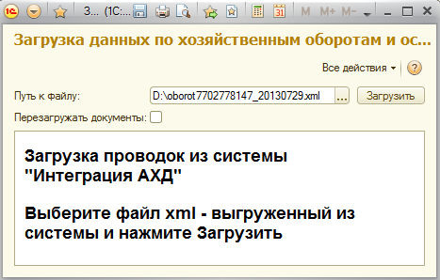

Если загрузка всех данных xml-файла прошла успешно, в нижней части окна отобразятся все загруженные документы.

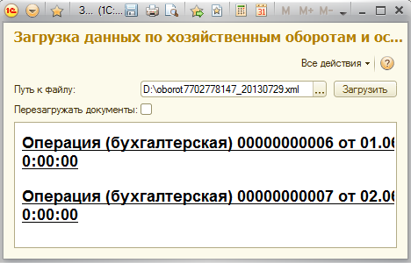

При наличии ошибок данные в Сервис АХД не загрузятся.
Если данные в систему были загружены ранее, программа выдаст предупреждение. Для повторной загрузки данных необходимо поставить галочку «Перезагружать документы» и снова нажать кнопку «Загрузить». При этом документы, загруженные ранее помечаются на удаление и загружаются новые документы.

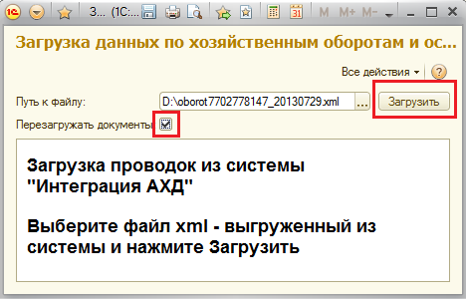

При первой загрузке данных в Сервис АХД осуществляется автоматическое создание элементов справочников (с наименованием «АналитикаУчреждений») для подставки аналитики в документ Операция (бухгалтерская). Исключение – «Раздел лицевого счета». Поиск осуществляется по наименованию лицевого счета «ЛицевыеРасчетныеСчетаОрганизации» и Владельцу, т.е. для корректной загрузки данных по счетам 201.11 и 201.21 необходимо наличие в программе лицевого счета с наименованием «ЛицевыеРасчетныеСчетаОрганизации», заполненной аналитикой «Разделы лицевых счетов» и произвольных номеров для каждого учреждения, по которому будет осуществляться загрузка данных. В противном случае, загрузка данных производиться не будет.

Проверка загрузки данных
После загрузки данных из xml-файлов необходимо проверить наличие операций, содержащих эти данные.

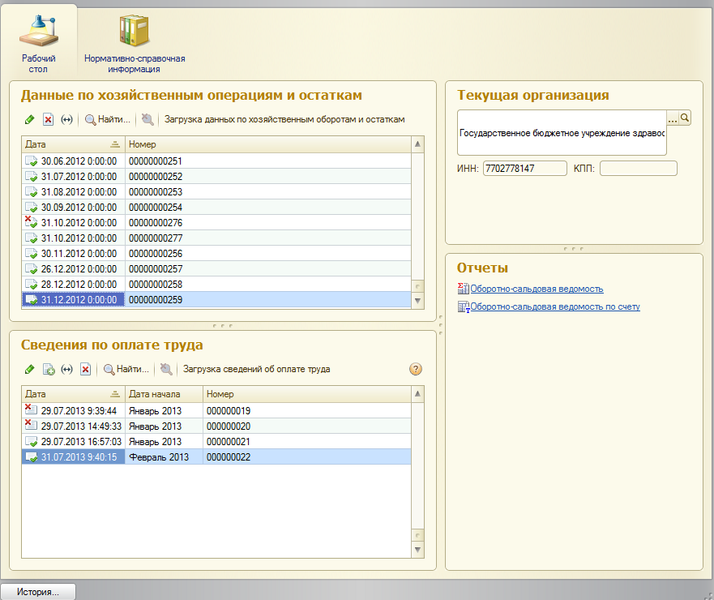

Если загружались остатки по счетам, то в журнале документов «Данные по хозяйственным операциям и остаткам» должен присутствовать соответствующий документ на дату, на которую сформированы были остатки. В документе должны содержаться проводки с остатками на счетах ЕПСБУ в корреспонденции со счетом 000.

Если в Сервис АХД загружались хозяйственные операции за выбранный период, то в журнале документов «Данные по хозяйственным операциям и остаткам» должны быть соответствующие документы за весь загружаемый период.

Если в Сервис АХД загружались сведений по оплате труда за выбранный период, то в журнале операций должны быть документы «Сведения по оплате труда» за весь загружаемый период.

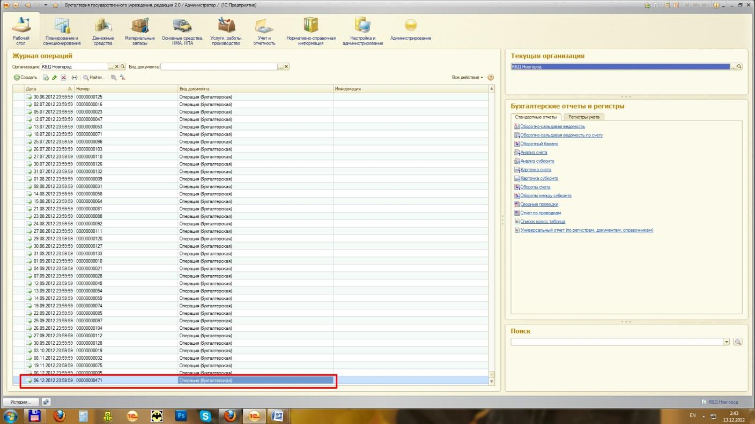

Если в Сервис АХД загружались хозяйственные операции за выбранный период, то в журнале операций должны быть документы «Операция (бухгалтерская)» за весь загружаемый период.

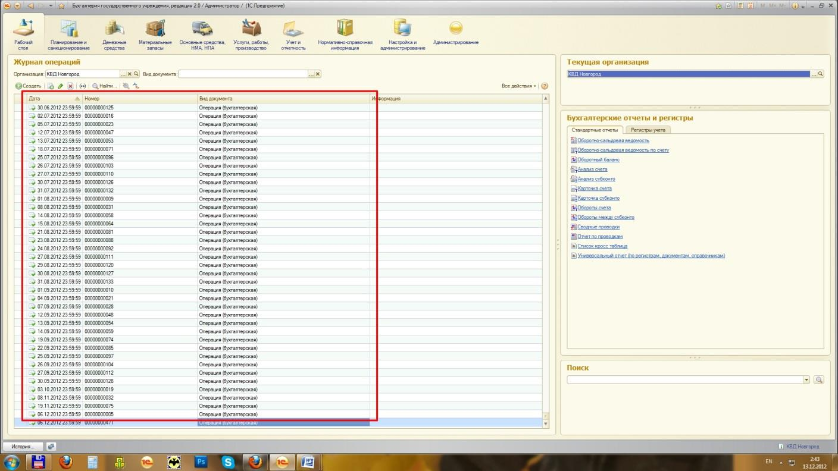

Аварийные ситуации

Возможные варианты аварийных ситуаций и пути их решения приведены в таблице.
Таблица. Аварийные ситуации
Нештатная ситуация | Способ  избежания | Возможные последствия | Способ ликвидации  последствий | Исполнитель
Нет доступа к Сервису АХД |  |  | Проверить наличие доступа | Администратор
Нарушение работоспособности ПК вследствие бросков напряжения и коммутационных помех | Применение сетевых фильтров | Потеря времени | Повторение исполняемых функций | Пользователь

Форматы
Пример XML по загрузке хозяйственных операций

<?xml version="1.0" encoding="UTF-8"?>
<Exchange version="1.0">
<Operation Version="1.0" date="2013-06-28T15:09:09" period="Месяц" TypeOperation="Обороты">
<Organization INN="7101022465" KPP="780101611">
<Name>ГБУ Поликлиника №2</Name>
<type>Бюджетное</type>
</Organization>
<Record ID="1" Date="2013-06-01T00:00:00">
<KFO>2</KFO>
<Schet_Dt Cod="101.34" KPS="00000000000000000" KEK="310"/>
<Schet_Kt Cod="106.31" KPS="00000000000000000" KEK="410"/>
<Summa>10000.25</Summa>
<Description>принятие к учету ОС</Description>
</Record>
<Record ID="2" Date="2013-06-02T00:00:00">
<KFO>5</KFO>
<Schet_Dt Cod="105.34" KPS="00000000000000000" KEK="340"/>
<Schet_Kt Cod="302.34" KPS="00000000000000000" KEK="730"/>
<Summa>58.00</Summa>
<Description>покупка МЗ</Description>
</Record>
</Operation>
</Exchange>

Пример XML по загрузке остатков по бухгалтерским счетам

<?xml version="1.0" encoding="UTF-8"?>
<Exchange version="1.0">
<Operation Version="1.0" date="2013-06-28T15:11:27" period="Месяц" TypeOperation="Остатки">
<Organization INN="7101022465" KPP="780101611">
<Name>ГБУ Поликлиника №2</Name>
<type>Бюджетное</type>
</Organization>
<Record ID="1" Date="2013-06-01T00:00:00">
<KFO>2</KFO>
<Schet_Dt Cod="101.34" KPS="00000000000000000" KEK="310"/>
<Summa>10000.25</Summa>
<Description>остатки ОС</Description>
</Record>
<Record ID="2" Date="2013-06-02T00:00:00">
<KFO>4</KFO>
<Schet_Kt Cod="302.34" KPS="00000000000000000" KEK="730"/>
<Summa>100.00</Summa>
<Description/>
</Record>
</Operation>
</Exchange>

Пример xml по загрузке сведений о заработной плате
